**Конспект занятия с детьми старшей логопедической группы придумывание сказки "Снежинка" с использованием приема разрезных картинок .**

**Цель :** Развитие связной речи.

**Коррекционно-образовательные:**

Учить [детей](http://ds50.ru/zanyatiya_v_detskom_sadu/2290-kompleksnoe-itogovoe-zanyatie-v-starshey-i-podgotovitelnoy-k-shkole-gruppe-detey-doshkolnogo-vozrasta-s-onr-po-teme-vremena-goda-konspekt-zanyatiya-v-detskom-sadu.html) составлять сказку по опорным картинкам.

Закрепить последовательно пересказывать с помощью наглядного

моделирования.

Упражнять детей в умении вести диалог, продолжать обучать умению

высказывать свои мысли, отгадывать загадки.

**Коррекционно-развивающие:**

Развивать познавательные процессы: логическое мышление, внимание, воображение.

Развивать мелкую и общую моторику .

Обогащать словарный запас детей прилагательными.

Развивать выразительность речи, силу голоса.

Учить выражать эмоциональное состояние с помощью мимики, жестов, позы и голоса.

**Коррекционно-воспитательные:**

Воспитывать культуру речевого общения.

**Оборудование:**

Снежинки c загадками; картина снеговика ( на интерактивной доске)   
разрезные картинки с изображением снеговика по количеству детей;

картинки на интерактивной доске с изображением (снежинка, снежинки ветер, сугроб, солнышко, дети, снеговик, )музыкальный центр с фонограммой.

### Ход занятия.

### Организационный момент.(Звучит фонограмма )

**Логопед:** Ребята, как вы думаете, что это может быть ?

**Дети:** это может быть ветер, вьюга, метель.( на ковре много снежинок.)

**Логопед:** Ребята, действительно, это метель залетела к нам в окно и

Разбросала снежинки. В кабинете стало холодно. Замерзли? Давайте погреем

наши ручки.

1.“Греем ладошки”.Дети растирают ладони до приятного тепла.

Большим и указательным пальцами одной руки массируем – растираем

каждый палец, начиная с ногтевой фаланги мизинца другой руки.

Массируем тыльные стороны ладоней, имитируя мытьё рук.

Переплетённые пальцы закрываем на замок и подносим к груди. Пауза.

Вытягиваем пальчики вверх и шевелим ими.

Дети стряхивают руки, расслабляют их и отдыхают.)

2.( Стук в дверь . Показ картины снеговика )

**Логопед**: Ребятки это кто к нам пришел?

**Дети** : снеговик!



**Снеговик**: Здравствуйте, ребята, сегодня на улице была сильная метель. Я

вышел на прогулку со своими друзьями - снеговиками и мы потерялись.

Пришел к вам за помощью. Ребята, помогите мне собрать моих друзей –

снеговиков.

**Логопед:** Поможем снеговику?

**Дети:** Да!

**3.Логопед:** А сейчас каждый из вас будет собирать своего снеговичка.

( Дети садятся за столы и под фонограмму собирают разрезные картинки с

изображением снеговика . (у каждого ребёнка разрезная картинка) .Логопед

сопровождает работу детей, прочтением стихотворения )

**“Снеговик”**

Ох, работа не легка –

Лепим мы **снеговика**

Дружно катим снежный ком,

На него другой кладем,

Сверху третий ком добавим,

Длинный нос-морковку вставим,

Вместо глаз возьмем монетки,

Нос мы сделаем из ветки,

Шапка будет из ведра,

Снеговик готов. Ура!

**Логопед:** Какой у вас получился снеговик? Алеша расскажи про своего снеговика.

Алеша: мой снеговик холодный, красивый, снежный…

**Логопед**:а у тебя какой снеговик Камилла?

Камилла: у меня веселый ,зимний ….

**Дети:** Красивый, снежный, холодный, веселый, румяный, зимний, настоящий

и т.д.

**Снеговик:** Ой, как я рад, что вы мне помогли найти своих друзей и

стихотворение мне подарили. Спасибо вам за помощь. А чтобы мы от тепла

не растаяли, мы идем на улицу и будем с нетерпением ждать вашей

прогулки.

**Логопед:** Ребята, а снеговики из чего сделаны?

**Дети:** Из снега.

**Логопед:** А из чего сделан снег?

**Дети:** Из снежинок.(Логопед обращает внимание детей на снежинки )

**4.Логопед**: Ребята, а снежинки-то не простые, на них что-то написано.

(Логопед загадывает загадки )

Он слетает белой стаей   
И сверкает на лету.  
Он звездой прохладной тает   
На ладони и во рту. (Снег)

**Логопед**: ребятки расскажите мне пожалуйста про снег. Какой он?

**Дети:** cнег пушистый, сверкающий, блестящий.. .

**Логопед**:

Закружилась звездочка  
 В воздухе немножко,  
 Села и растаяла  
 На моей ладошке*.* (Снежинка)

**Логопед:** а снежинка какая?

**Дети:** Она красивая, маленькая …

**Логопед:**

Прозрачные стекляшки,   
 Узорные висюльки,   
 На проводах и крышах   
 Веселые (**сосульки)**

**Логопед:** а про сосульки что мы знаем.Они какие?

Дети: Они прозрачные, твердые…

**( загадки про снеговика, cолнышко , сугробы )**

[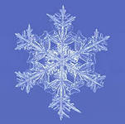](http://images.yandex.ru/yandsearch?source=wiz&fp=1&img_url=http://basik.ru/images/788/28.jpg&uinfo=ww-1349-wh-674-fw-1124-fh-468-pd-1&p=1&text=%D1%81%D0%BD%D0%B5%D0%B6%D0%B8%D0%BD%D0%BA%D0%B8%20%D1%84%D0%BE%D1%82%D0%BE&noreask=1&pos=35&rpt=simage&lr=43) [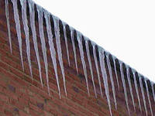](http://images.yandex.ru/yandsearch?text=%D1%81%D0%B0%D1%81%D1%83%D1%8C%D0%BA%D0%B8&fp=0&img_url=http://www.kroi.ru/upload/image/myagkaya/raznoe/kabob4.jpg&pos=28&uinfo=ww-1349-wh-674-fw-1124-fh-468-pd-1&rpt=simage) [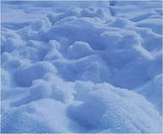](http://images.yandex.ru/yandsearch?source=wiz&fp=0&img_url=http://www.just-so-site.com/photos/1new/snow.jpg&text=%D1%81%D0%BD%D0%B5%D0%B3%20%D1%84%D0%BE%D1%82%D0%BE&noreask=1&pos=20&lr=43&rpt=simage) 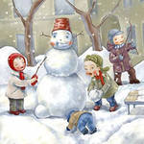

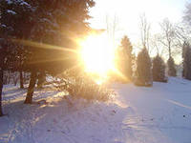 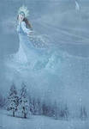

**5.Логопед:** А сейчас нам нужно с каждым из этих слов составить предложение.

Только слова в предложении тоже запутала метель.

**Логопед:** снежинки, белые, кружатся, красивые

**Дети**: белые красивые снежинки кружатся .

**Логопед:** Снег, земля, падает

**Дети:** Снег падает на землю.

**Логопед:** крыша сосулька свисает

**Дети**: с крыши свисает сосулька…….

**6.Логопед:** Молодцы ребятки ,какие красивые предложения у вас получились, а сейчас мы с вами выполним действия, о которых говорилось в

предложениях. Дети вспоминают действия и выполняют их под фонограмму.

Например ( кружимся как красивые белые снежинки. Показываем как снег

падает на землю. Как свисают сосульки…Как ребятки лепят снеговика…...)

**7.Логопед:** Ребята, а сейчас мы с вами поиграем со снежинкой. Вы должны

быстро называть слова, чтобы снежинка не растаяла. Дети передают по кругу

снежинку и называют зимние слова : “Снежинки, сугробы, санки, горка,

лыжи, холод, мороз, лед” и т.д.

**8.Составление сказки по разрезной картинке (развитие связной речи)**

**Логопед:** А сейчас, ребята, мне потребуется ваша помощь. Метель

разбросала все картинки, и я теперь не знаю, как эти картинки сложить по

порядку: что было в начале, что было, потом и чем все закончилось . Ребята

попробуем собрать картину?

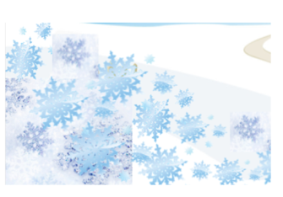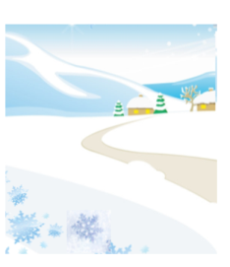

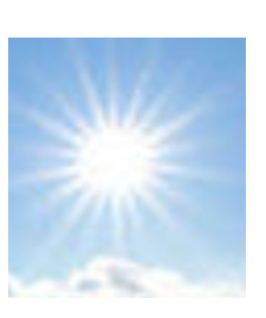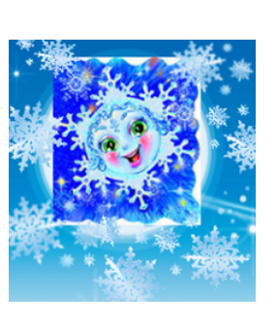

(На доске с нарушением местоположения расположены картинки)

Детям даётся задание расположить их правильно )

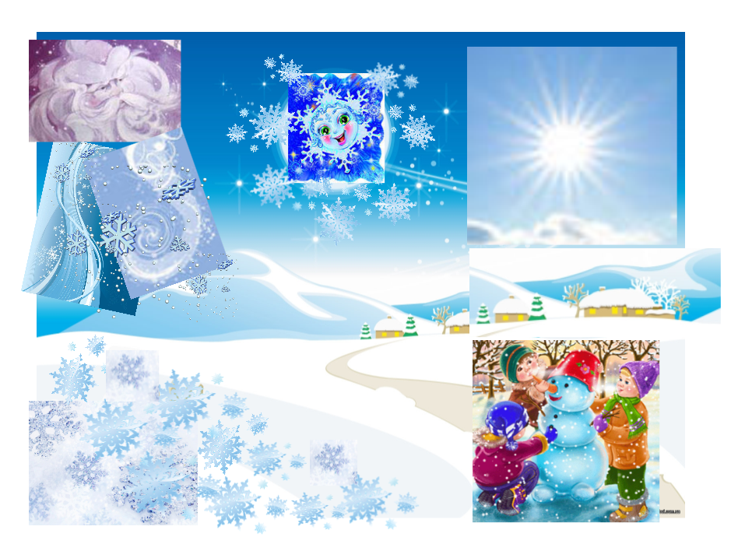

**Логопед:** какая красивая картина у нас получилась!!!!Ребятки а давайте

придумаем сказку про снежинку .( Дети по цепочке составляют сказку по

картине, опираясь на схему-описание.)

**Логопед:** вспомните как начинаются и заканчиваются сказки ?

**Дети:** Жила была…В одном царстве в одном государстве….вот и сказки

конец, а кто слушал молодец!!!!

**Логопед:** и так ничинаем….

1“ Жила-была красивая маленькая пушистая легкая- снежинка.

**Логопед:** кто хочет продолжить?

2 реб.. Она кружилась в воздухе вместе со своими подружками.Они играли

веселились,смеялись….

3 реб.. Вдруг налетел сильный ветер, и все снежинки упали на землю и

превратились в обыкновенный снег. Снежинкам стало скучно…

4 реб…. Но тут выглянуло яркое, круглое, желтое, солнышко, и снег стал

сверкать, блестеть, искриться.

5 реб Солнышко разбудило детей, которые вышли на улицу гулять. Детям

снежные сугробы очень понравились, и они решили слепить снеговика.

6 реб А потом вокруг снеговика стали водить хороводы. И детям, и

снеговику, и снежинкам стало очень весело и они подружились”.

Логопед: Ребята а кто хочет рассказать всю сказку от начала до конца?

Дети повторяют сказку с помощью наглядного образца.

**Логопед:** Ребята, вот какая интересная,веселая,волшебная сказка

получилась….спасибо вам за помощь. Ребята, вспомните, в какие игры

мы играли? кто к нам приходил ?Что мы с вами делали на занятии? Что вам

было сложно сделать? Снеговик, который приходил к нам, передал вам вот

эти снежные комочки, с которыми вы можете поиграть.